交通部觀光署北海岸及觀音山國家風景區管理處推廣品著作權授權列表
附件3

編號 | 商品名稱 | 商品照片
1 | 皇冠海岸印章明信片 | 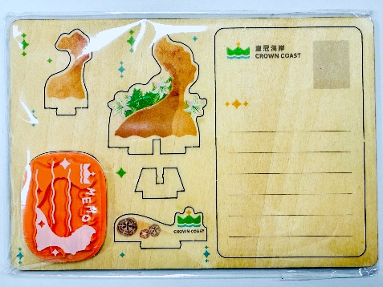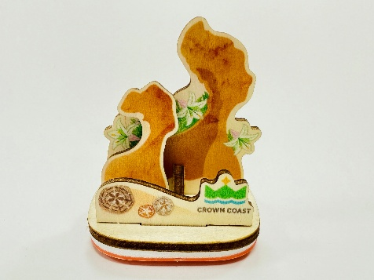
2 | 皇冠女王頭巾 | 